МИНИСТЕРСТВО ОБРАЗОВАНИЯ РЕСПУБЛИКИ БЕЛАРУСЬ

УЧРЕЖДЕНИЕ ОБРАЗОВАНИЯ
ГОМЕЛЬСКИЙ ГОСУДАРСТВЕННЫЙ ТЕХНИЧЕСКИЙ УНИВЕРСИТЕТ ИМЕНИ П. О. СУХОГО

Факультет автоматизированных и информационных систем

Кафедра «Информационные технологии»

дисциплина «Разработка приложений баз данных для информационных систем»
ОТЧЕТ ПО ЛАБОРАТОРНОЙ РАБОТЕ № 2
«Использование ENTITY FRAMEWORK и LINQ для работы с базами данных»
Вариант №25

Выполнилa: студент гр. ИТП-31
Рожина А.К.
Принял: доцент Асенчик О.Д.

Гомель 2023
Цель работы: ознакомиться с возможностями ENTITY FRAMEWORK и получить навыки написания LINQ запросов к объектам, связанным с таблицами базы данных СУБД MS SQL сервер.

Ход работы

Задание и методические указания по выполнению работы.

1. Создать с использованием .NET Core Entity Framework Core консольное приложение, содержащее набор классов, моделирующих предметную область соответствующей своему варианту и ранее созданную и заполненной тестовыми данными задания базой MS SQL Server. Для этого необходимо создать:
- Классы, моделирующие не менее чем три таблицы базы данных согласно вашему варианту.
- Класс контекста данных.
2. Выполнить, используя объекты Entity Framework Core и LINQ:
2.1. Выборку всех данных из таблицы, стоящей в схеме базы данных нас стороне отношения «один» – 1 шт.

ListOutput(context.Ingridients);

void ListOutput<T>(IEnumerable<T> list) where T: class
{
ConsoleTable table = new ConsoleTable(typeof(T).GetProperties().Where(x => !x.PropertyType.IsGenericType).Select(x => x.Name).ToArray());

foreach(var item in list)
{
table.AddRow(item.GetType().GetProperties().Where(x => !x.PropertyType.IsGenericType).Select(x => x.GetValue(item)).ToArray());
}
table.Write();
}

Вывод всех квартир представлен на рисунке 1.
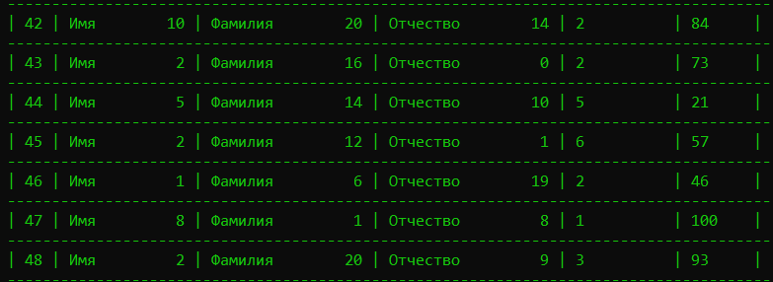

Рисунок 1 – Вывод всех квартир
2.2. Выборку данных из таблицы, стоящей в схеме базы данных нас стороне отношения «один», отфильтрованные по определенному условию, налагающему ограничения на одно или несколько полей – 1 шт.

IEnumerable<Rate> rateList = context.Rates.Where(x => x.Price > 50);
ListOutput(rateList);
Вывод тарифов, которые дороже 70 представлен на рисунке 2.

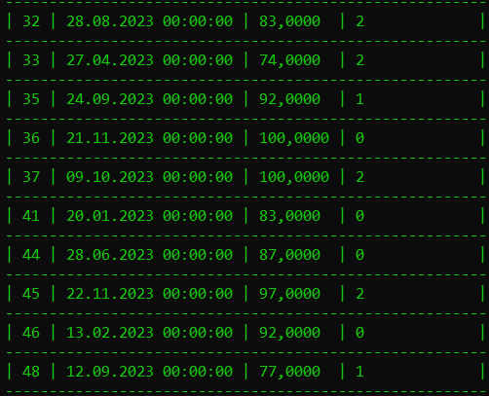

Рисунок 2 – Вывод тарифов, которые имеют стоимость дороже 70

2. 3. Выборку данных, сгруппированных по любому из полей данных с выводом какого-либо итогового результата (min, max, avg, сount или др.) по выбранному полю из таблицы, стоящей в схеме базы данных нас стороне отношения «многие» – 1 шт.

int count = context.Orders.Count(x => x.PaymentMethod == 0);
Console.WriteLine("Count of people that use cash: " + count);
Количество тарифов дешевле 70 представлено на рисунке 3.

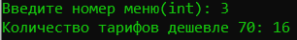

Рисунок 3 – Количество тарифов дешевле 70

2. 4. Выборку данных из двух полей двух таблиц, связанных между собой отношением «один-ко-многим» – 1 шт.

var employees = context.Employees.Join(context.Professions,
x => x.ProfessionId,
y => y.Id,
(x, y) => new
{
Name = x.FirstName,
LastName = x.LastName,
MiddleName = x.MiddleName,
Profession = y.Name
});
ListOutput(employees);
Вывод всей информации о тарифах представлен на рисунке 4.

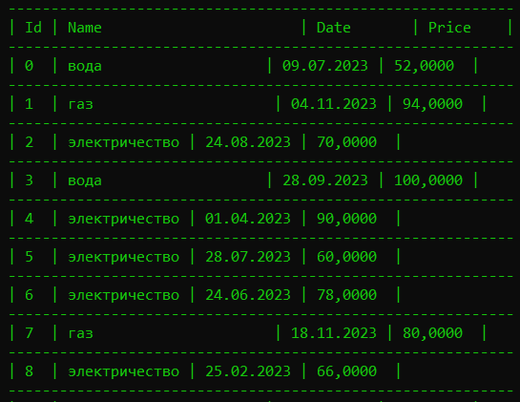

Рисунок 4 – Полная информация о тарифах

2. 5. Выборку данных из двух таблиц, связанных между собой отношением «один-ко-многим» и отфильтрованным по некоторому условию, налагающему ограничения на значения одного или нескольких полей – 1 шт.

var date = new DateTime(2023, 08, 23);
rates = context.Rates.Join(context.PaymentTypes,
x => x.PaymentTypeId,
y => y.Id,
(x, y) => new
{
Id = x.Id,
Name = y.Name,
Date = x.Date.ToShortDateString(),
Price = x.Price
}).Where(x => x.Price == 50);
ListOutput(rates);
Список тарифов, цена которых равна 50 представлен на рисунке 5.

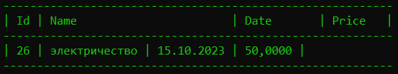

Рисунок 5 – Список тарифов, цена которых равна 50

2. 6. Вставку данных в таблицы, стоящей на стороне отношения «Один» – 1 шт.

void AddApartment()
{
Console.Clear();
Console.WriteLine("Добавление квартиры");
Console.Write("Введите имя: ");
string firstname = Console.ReadLine() ?? string.Empty;
Console.Write("Введите фамилию: ");
string lastname = Console.ReadLine() ?? string.Empty;
Console.Write("Введите отчество: ");
string middlename = Console.ReadLine() ?? string.Empty;
int humanCount = InputIntValue("Введите кол-во человек: ");
double square = InputDoubleValue("Введите площадь квартиры: ");

Apartment newApartment = new Apartment()
{
FirstName = firstname,
LastName = lastname,
MiddleName = middlename,
HumanCount = humanCount,
Square = square
};

context.Apartments.Add(newApartment);
context.SaveChanges();
Console.WriteLine($"Квартира под номером {newApartment.Id} добавлена.");
}
2. 7. Вставку данных в таблицы, стоящей на стороне отношения «Многие» – 1 шт.

void AddRate()
{
Console.Clear();
Console.WriteLine("Добваление тарифа");
int price = InputIntValue("Введите цену тарифа: ");
Console.Write("Введите название типа платежа(газ, вода): ");
string typeName = Console.ReadLine() ?? string.Empty;
PaymentType? type = context.PaymentTypes.FirstOrDefault(x => x.Name == typeName);
if (type == null)
{
Console.WriteLine("Нет такого типа платежа");
}
else
{
Rate newRate = new Rate()
{
Price = price,
PaymentTypeId = type.Id,
Date = DateTime.Now
};
context.Rates.Add(newRate);
context.SaveChanges();
Console.WriteLine("Тариф добавлен.");
}

}
2. 8. Удаление данных из таблицы, стоящей на стороне отношения «Один» – 1 шт.

void RemoveApartment()
{
Console.WriteLine("Удаление квартиры");
int id = InputIntValue("Введите номер квартиры для удаления: ");
Apartment apartment;
if (GetApartmentById(id, out apartment))
{
context.Apartments.Remove(apartment);
Console.WriteLine(apartment.Id + " удалена");
context.SaveChanges();
}
else
{
Console.WriteLine("Нет квартиры с таким номером");
}
}
2. 9. Удаление данных из таблицы, стоящей на стороне отношения «Многие» – 1 шт.

void RemoveRate()
{
Console.WriteLine("Удаление тарифа");
int id = InputIntValue("Введите id тарифа для удаления: ");
Rate? rate = context.Rates.FirstOrDefault(x => x.Id == id);
if (rate == null)
Console.WriteLine("Нет таких тарифов");
else
{
context.Rates.Remove(rate);
context.SaveChanges();
Console.WriteLine("Тариф " + rate.Id + " удален");
}
}
2. 10. Обновление удовлетворяющих определенному условию записей в любой из таблиц базы данных – 1 шт.

void UpdateApartment()
{
int id = InputIntValue("Введите номер квартиры: ");
Apartment? apartment = context.Apartments.FirstOrDefault(x => x.Id == id);
if (apartment == null)
Console.WriteLine("Квартиры с таким номером нет.");
else
{
Console.WriteLine(apartment);
int humanCount = InputIntValue("Введите новое кол-во людей: ");

apartment.HumanCount = humanCount;
context.SaveChanges();
Console.WriteLine("Информация по квартире обновлена");

}
}
3. Разместить выполненный проект на github.
Ссылка на проект – ссылка

Вывод: в результате выполнения лабораторной работы произошло ознакомление с возможностями ENTITY FRAMEWORK и были получены навыки написания LINQ запросов к объектам, связанным с таблицами базы данных СУБД MS SQL сервер.

Ссылка на профиль в GitHub: anastme/labsDB (github.com)
ПРИЛОЖЕНИЕ А
(обязательное)

Текст программы

using Microsoft.EntityFrameworkCore;
using lab2.Entities;
using ConsoleTables;
using System.Globalization;

using (CafeContext context = new CafeContext())
{
bool isEnd = false;
while(!isEnd)
{
Menu();
Console.Write("Enter menu number(int): ");
string str = Console.ReadLine() ?? string.Empty;
try
{
int numOfMenu = int.Parse(str);
switch (numOfMenu)
{
//1.Выборка всех данных из таблицы, стоящей в схеме базы данных нас стороне отношения «один» – 1 шт.
case 1:
ListOutput(context.Ingridients);
break;
//2.Выборку данных из таблицы, стоящей в схеме базы данных нас стороне отношения «один», отфильтрованные по определенному условию, налагающему ограничения на одно или несколько полей – 1 шт.
case 2:
IEnumerable<Profession> professions = context.Professions.Where(x => x.Employees.Count() > 13);
ListOutput(professions);
break;
//3. Выборка данных, сгруппированных по любому из полей данных с выводом какого-либо итогового результата (min, max, avg, сount или др.) по выбранному полю из таблицы, стоящей в схеме базы данных нас стороне отношения «многие» – 1 шт.
case 3:
int count = context.Orders.Count(x => x.PaymentMethod == 0);
Console.WriteLine("Count of people that use cash: " + count);
break;
//4. Выборку данных из двух полей двух таблиц, связанных между собой отношением «один-ко-многим» – 1 шт.
case 4:
var employees = context.Employees.Join(context.Professions,
x => x.ProfessionId,
y => y.Id,
(x, y) => new
{
Name = x.FirstName,
LastName = x.LastName,
MiddleName = x.MiddleName,
Profession = y.Name
});
ListOutput(employees);
break;
//5. Выборку данных из двух таблиц, связанных между собой отношением «один-ко-многим» и отфильтрованным по некоторому условию, налагающему ограничения на значения одного или нескольких полей – 1 шт.
case 5:
var ingridientsWarehouse = context.IngridientsWarehouses.Join(context.Providers,
x => x.ProviderId,
y => y.Id,
(x, y) => new
{
IngridientId = x.IngridientId,
Cost = x.Cost,
Weight = x.Weight,
ReleaseDate = x.ReleaseDate,
StorageLife = x.StorageLife,
Provider = y.Name
}).Join(context.Ingridients,
x => x.IngridientId,
y => y.Id,
(x, y) => new
{
IngridientName = y.Name,
Cost = x.Cost,
Weight = x.Weight,
ReleaseDate = x.ReleaseDate,
StorageLife = x.StorageLife,
Provider = x.Provider
}).Where(x => x.Cost > 400);
ListOutput(ingridientsWarehouse);
break;
case 6:
AddIngridient();
break;
case 7:
AddDish();
break;
case 8:
RemoveIngridient();
break;
case 9:
RemoveDish();
break;
case 10:
UpdateEmployeeProfession();
break;
case 11:
isEnd = true;
break;
default:
Console.WriteLine("There is no such number in the menu");
break;
}
}
catch
{
Console.WriteLine("You had written not a number");
}
Console.Write("Press any key to continue");
Console.ReadKey();
Console.Clear();
}

void Menu()
{
Console.ForegroundColor = ConsoleColor.Green;
Console.WriteLine("1. Output ingridient list");
Console.WriteLine("2. Output professions that more than 13 employees have");
Console.WriteLine("3. Output count of people that use cash");
Console.WriteLine("4. Output all employees");
Console.WriteLine("5. Output all ingridients info in wahrehouses that costs more than 400");
Console.WriteLine("6. Add ingridient");
Console.WriteLine("7. Add dish");
Console.WriteLine("8. Remove ingridient");
Console.WriteLine("9. Remove dish");
Console.WriteLine("10. Update employee profession");
Console.WriteLine("11. Exit");
}

void UpdateEmployeeProfession()
{
int id = InputIntValue("Enter employee id: ");
Employee? employee = context.Employees.FirstOrDefault(x => x.Id == id);
if (employee == null)
Console.WriteLine("There is no such employee");
else
{
Console.WriteLine(employee.ProfessionId + " " + employee.Profession);
id = InputIntValue("Enter new profession id: ");
Profession? profession = context.Professions.FirstOrDefault(x => x.Id == id);
if (profession == null)
Console.WriteLine("There is no such profession");
else
{
employee.Profession = profession;
employee.ProfessionId = id;
context.SaveChanges();
Console.WriteLine("Employee information is updated");
}
}
}

void ListOutput<T>(IEnumerable<T> list) where T: class
{
ConsoleTable table = new ConsoleTable(typeof(T).GetProperties().Where(x => !x.PropertyType.IsGenericType).Select(x => x.Name).ToArray());

foreach(var item in list)
{
table.AddRow(item.GetType().GetProperties().Where(x => !x.PropertyType.IsGenericType).Select(x => x.GetValue(item)).ToArray());
}
table.Write();
}

void AddIngridient()
{
Console.Clear();
Console.WriteLine("Ingridient adding");
Console.Write("Enter name of new ingridient: ");
string str = Console.ReadLine() ?? string.Empty;
if (context.Ingridients.ToList().Exists(x => x.Name == str))
{
Console.WriteLine("Ingridient with such name is already exist");
}
else
{
Ingridient newIngridient = new Ingridient();
newIngridient.Name = str;
context.Ingridients.Add(newIngridient);
context.SaveChanges();
Console.WriteLine("Ingridient " + str + " is added:)");
}
}

void RemoveIngridient()
{
Console.WriteLine("Ingridient removing");
int id = InputIntValue("Enter ingridient id to remove: ");
Ingridient ingridient;
if(GetIngridientById(id, out ingridient))
{
context.Ingridients.Remove(ingridient);
Console.WriteLine(ingridient + " is deleted");
context.SaveChanges();
}
else
{
Console.WriteLine("There is no ingridients with such id");
}
}

void RemoveDish()
{
Console.WriteLine("Dish deleting");
int id = InputIntValue("Enter dish id to remove: ");
Dish? dish = context.Dishes.FirstOrDefault(x => x.Id == id);
if (dish == null)
Console.WriteLine("There is no such dishes");
else
{
context.Dishes.Remove(dish);
context.SaveChanges();
Console.WriteLine("Dish " + dish.Name + " is deleted");
}
}

void AddDish()
{
Console.Clear();
Console.WriteLine("Dish adding");
Console.Write("Enter name of new dish: ");
string str = Console.ReadLine() ?? string.Empty;
if (context.Dishes.ToList().Exists(x => x.Name == str))
{
Console.WriteLine("Dish with this name already exist");
}
else
{
Dish newDish = new Dish();
newDish.Name = str;
double cost = InputDoubleValue("Enter cost: ");
newDish.Cost = cost;
int time = InputIntValue("Enter time of cooking in minutes(int): ");
newDish.CookingTime = time;
int ingridientsCount = InputIntValue("Enter ingridients count(int): ");
context.Dishes.Add(newDish);
int i = 0;
while (i < ingridientsCount)
{
int id = InputIntValue("Enter " + i + "st ingridient id: ");
Ingridient ingridient;
if (GetIngridientById(id, out ingridient))
{
IngridientsDish ingridientsDish = new IngridientsDish();
ingridientsDish.IngridientId = id;
ingridientsDish.Ingridient = ingridient;
ingridientsDish.DishId = newDish.Id;
ingridientsDish.IngridientWeight = InputIntValue("Input ingridient weight in gramns: ");
context.IngridientsDishes.Add(ingridientsDish);
i++;
}
else
{
Console.WriteLine("There is no such ingridients. Try again.");
}
}
context.SaveChanges();
Console.WriteLine("Dish " + newDish.Name + " is added:)");
}
}

bool GetIngridientById(int id, out Ingridient? ingridient)
{
ingridient = context.Ingridients.FirstOrDefault(x => x.Id == id);
if (ingridient == null)
return false;
else
return true;
}

double InputDoubleValue(string message)
{
Console.Write(message);
bool isEnd = false;
double value = 0;
while(!isEnd)
{
string str = Console.ReadLine() ?? string.Empty;
isEnd = double.TryParse(str, out value);
if(isEnd == false)
Console.WriteLine("You need to enter double number. Try again: ");
}

return value;
}

int InputIntValue(string message)
{
Console.Write(message);
bool isEnd = false;
int value = 0;
while (!isEnd)
{
string str = Console.ReadLine() ?? string.Empty;
isEnd = int.TryParse(str, out value);
if (isEnd == false)
Console.WriteLine("You need to enter int number. Try again: ");
}

return value;
}
}

